UD. AA JAYA COPY

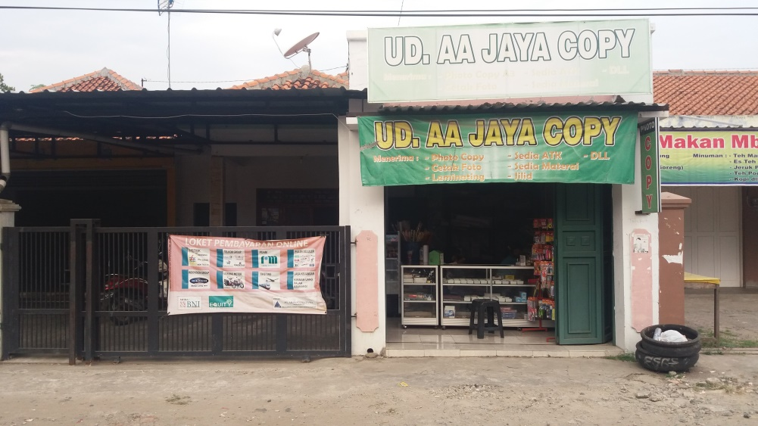

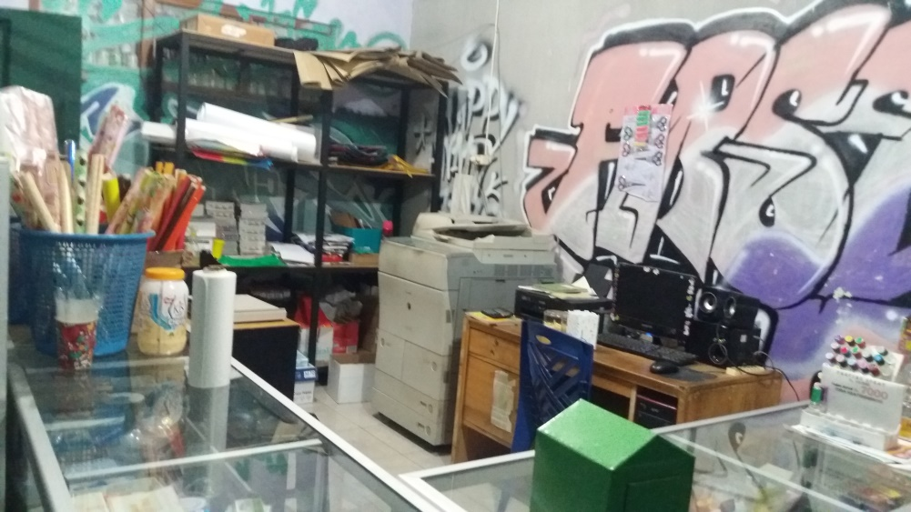

1. Desa Kalisapu, Kecamatan Slawi bisa dibilang *pusat pemerintahan nya Kabupaten Tegal* karena hampir seluruh kantor pemerintahan Kabupaten Tegal terletak di Desa Kalisapu. Tidak hanya kantor pemerintahan yang ada di Desa Kalisapu, tetapi Desa Kalisapu juga mempunyai Alun-alun Slawi dan kampus swasta yaitu Stikes Bhamada Slawi. Di Desa Kalisapu, Kecamatan Slawi, Kabupaten Tegal tepatnya di RT 05 / RW 05 atau di sekitar Perumahan Nasional Griya Praja Mukti masih minim nya usaha foto copy, karena minim nya usaha foto copy disini kita harus keluar kurang lebih sejauh 1 KM untuk foto copy. Walaupun bisa dibilang disini termasuk daerah yang padat penduduk dari ekonomi kebawah, menengah, dan atas. Berawal dari pemikiran itulah beliau Bapak Aziz Aminudin membuka usaha di bidang foto copy. Foto copy yang Bapak Aziz Aminudin buka diberi nama “**UD. AA Jaya Copy**”.

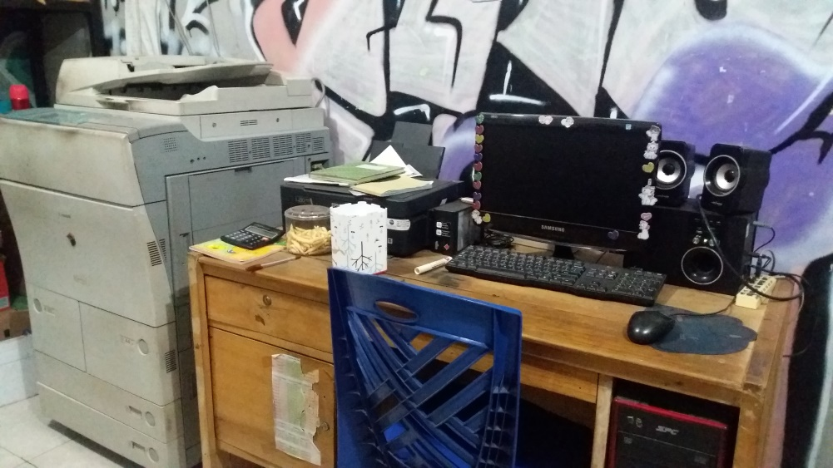

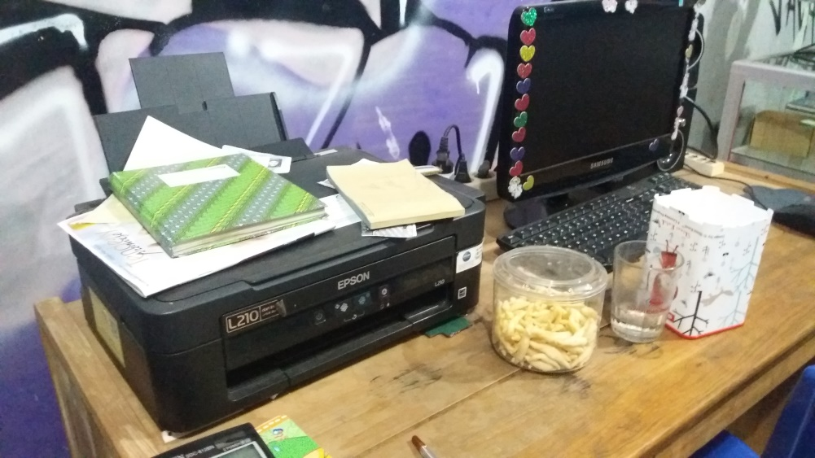

1. Tidak hanya mesin foto copy, UD. AA Jaya Copy juga menyediakan komputer yang dipasang internet dan printer untuk mempermudah mencetak dokumen, foto, dan tugas sekolah atau tugas kuliah untuk warga, pelajar, atau mahasiswa/i yang kost atau tinggal di sekitar RT 05 / RW 05 Desa Kalisapu.

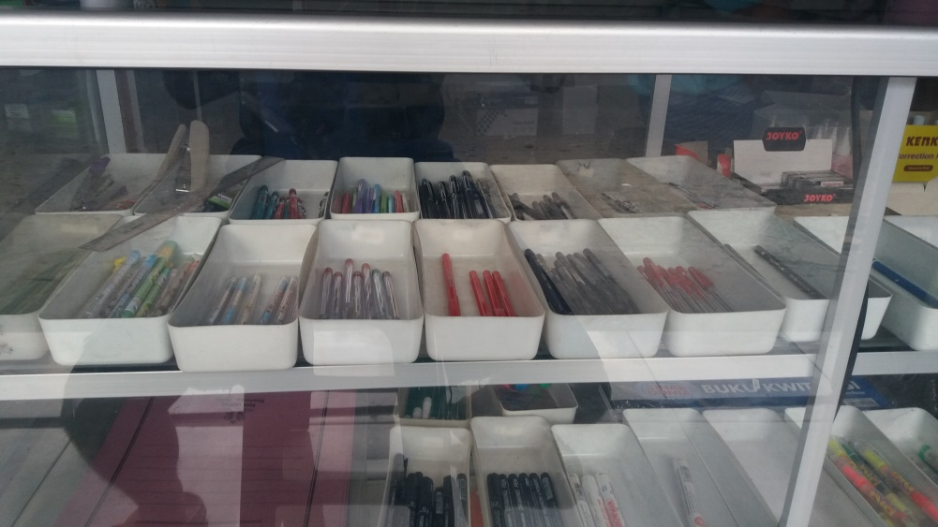

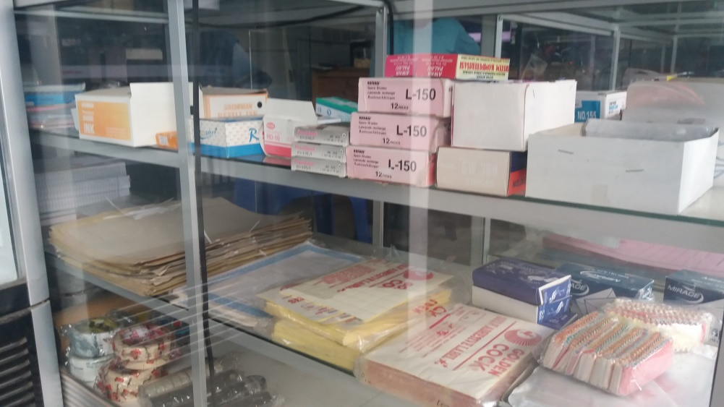

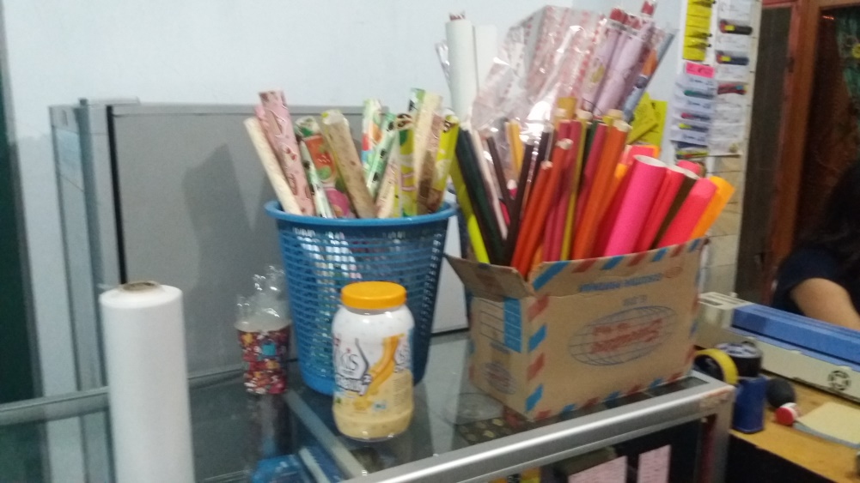

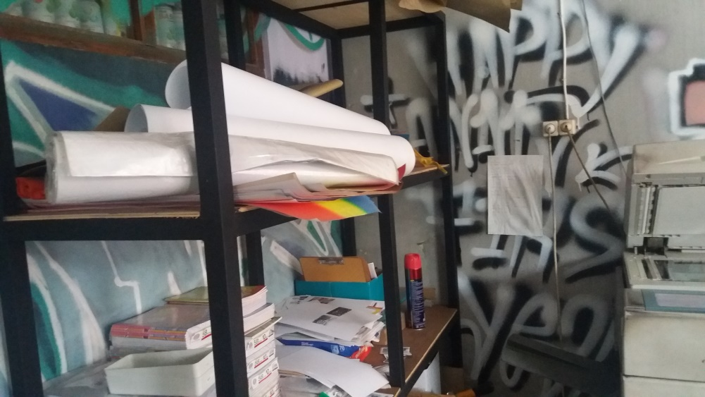

1. Selain itu, UD. AA Jaya Copy juga menjual berbagai alat tulis atau alat keperluan kantor untuk mempermudah warga sekitar ketika membutuhkan alat tulis sekolah atau kantor, seperti buku tulis, buku laporan, materai, pulpen, pensil, spidol, penghapus karet, dan lain-lain.

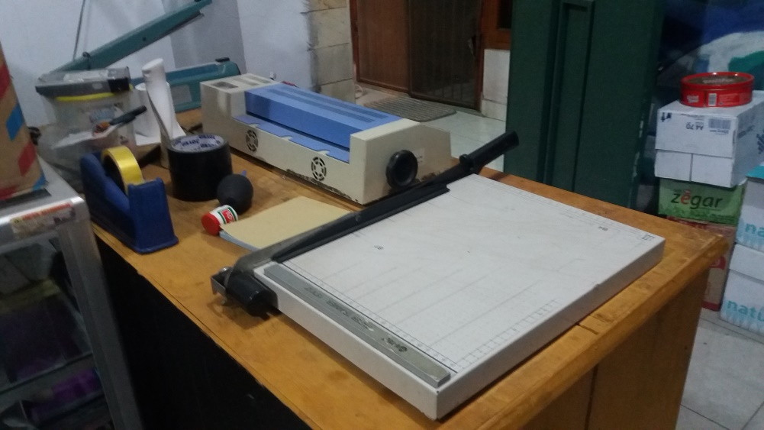

1. Selain menyediakan mesin foto copy, printer, komputer, perlengkapan kantor, alat tulis sekolah, dan lain-lain. UD. AA Jaya Copy juga menyediakan mesin laminating, biasanya digunakan untuk melaminating dokumen yang bersifat penting.

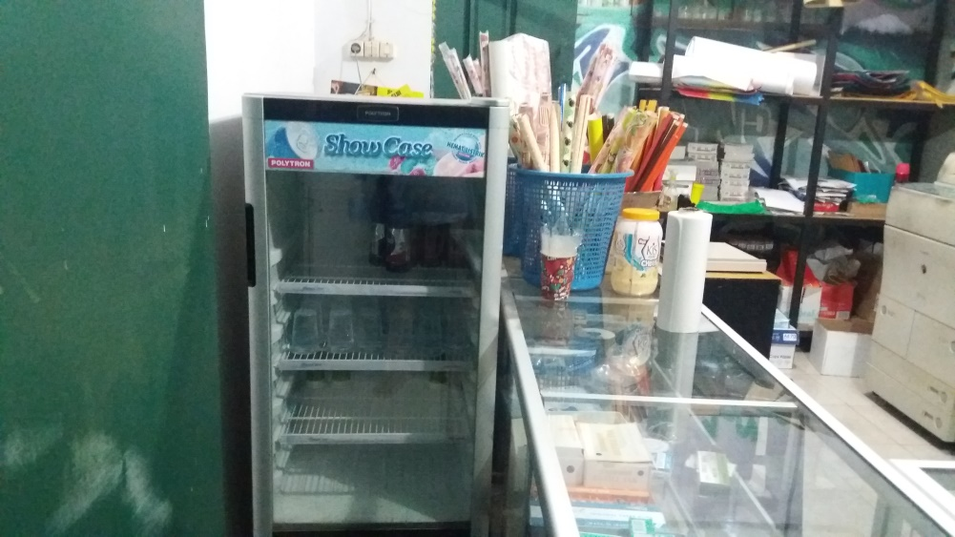

1. UD. AA Jaya Copy juga menjual soft drink seperti air mineral dan minuman yang mempunyai rasa. Soft drink biasanya banyak dibeli ketika UD. AA Jaya Copy sedang ramai pengunjung, mengantri giliran, atau sedang menunggu.

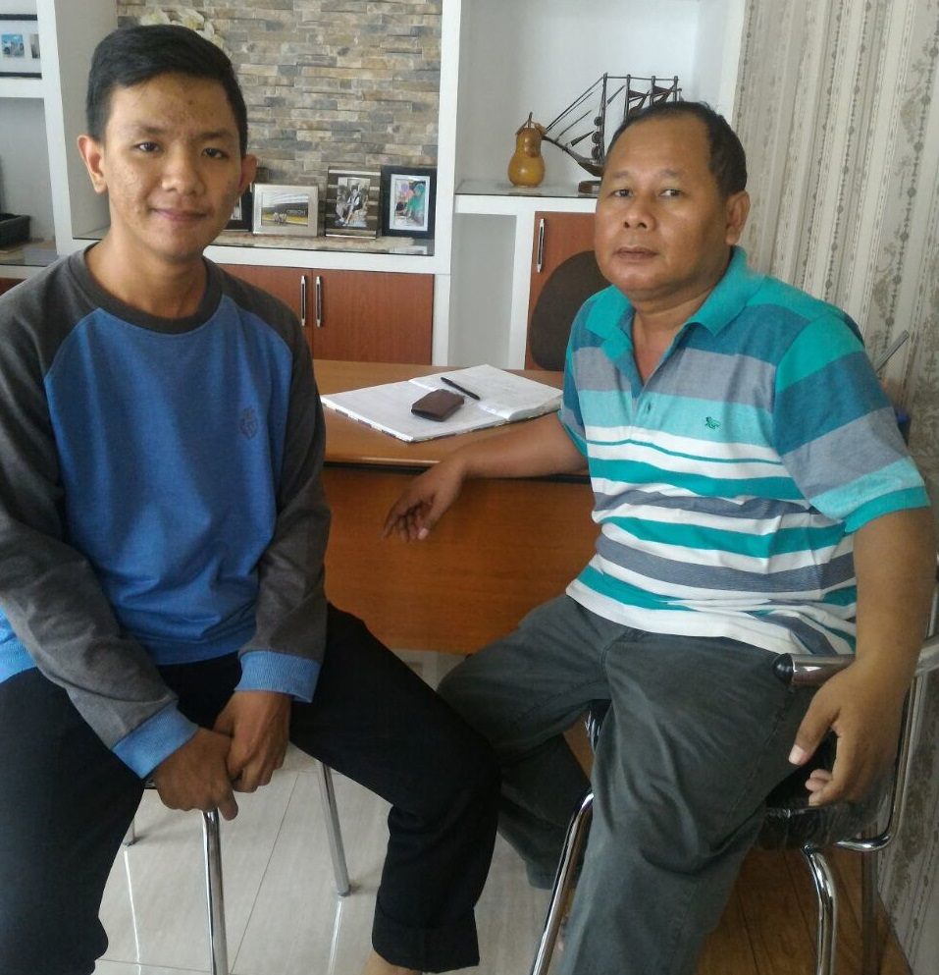

1. Foto Saya bersama pemilik UD. AA Jaya Copy, Bapak Aziz Aminudin.